ОЗДОРОВЛЕНИЕ - 2022

Члены Профсоюза имеют возможность отдохнуть и получить лечение по льготным профсоюзным путёвкам в Пермском крае со скидкой 20%

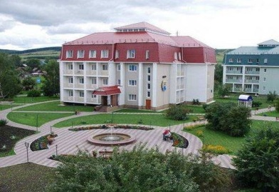  на курорте «Ключи» | 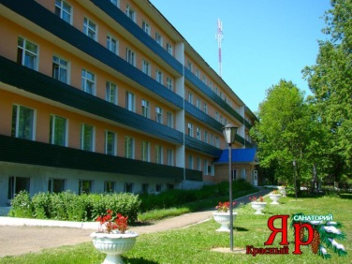  в санатории «Красный Яр»

Реализация путевок для членов профсоюзов производится с предоставлением одного койко-места в стандартном двухместном номере первой категории на срок от 10 до 14 дней.
Путевки приобретаются в течение календарного года, за исключением льготных путевок с 20% скидкой в санаторий «Красный Яр». Данные путевки приобретаются на период с января по май и с сентября по декабрь.
Стоимость путевок с 20% скидкой в сутки:
- на курорте «Ключи» в профсоюзном корпусе «Коралл» с 01 апреля по 19 июня 2022 года - 2560 руб.
- в санатории «Красный Яр» с 01 апреля по 31 мая 2022 года – 2000 руб.

Член первичной профсоюзной организации, желающий приобрести санаторно-курортную путевку должен обратиться с письменным заявлением к председателю профсоюзной организации. Заявление подается в срок не менее, чем за три месяца до предполагаемого начала отдыха.
Профсоюзный комитет рассматривает это заявление и принимает соответствующее решение. На основании заявления члена профсоюза профсоюзный комитет подаёт заявку в краевой комитет Профсоюза.
Выкупать путёвку необходимо за месяц до заезда в офисе продаж «Ключи» (Комсомольский проспект, 37 вход с левого торца здания,
телефон менеджера 212-58-44)

Заявка на санаторно – курортное лечение
на курорт «Ключи», санаторий «Красный Яр»
_____________________________________________________________________________
(наименование профсоюзной организации)

№ | Санаторно-курортное учреждение | Сроки путевки | Категория номера | Льгота в % | ФИО направляемых, телефон | Дата рождения
1.

Председатель профсоюзной организации ___________________Подпись

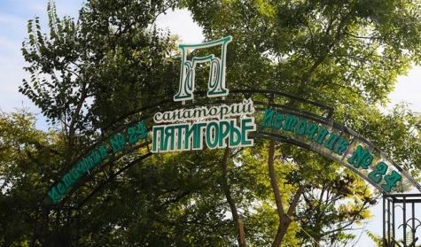

«Профкурорт» ФНПР на сегодняшний день объединяет 374 здравницы. Члены профсоюза и члены их семей могут отдохнуть со скидкой 20% в санаториях и пансионатах в различных регионах РФ.

Как правильно выбрать льготную профсоюзную путевку.

1. Зайдите на сайт http://www.profkurort.ru/.
2. Выбрать раздел «Программа лояльности для членов профсоюзов».
3. Выбрав необходимый санаторий ознакомиться с предоставляемыми услугами, лечением, питанием, ценами и другой информацией.
4. Определившись с датами заезда и категорией номера, член профсоюза, желающий получить льготную путёвку, подаёт заявление по форме за подписью председателя.

Заявка на оздоровление
_________________________________________________
(наименование профсоюзной организации)

№ | Ф. И. О.  члена профсоюза и членов семьи, если таковые едут  с ним | число, месяц  и год рождения  каждого | Название  санаторно-курортного учреждения | дата заезда | кол-во дней пребывания | Условия проживания  (категория номера) | контактный  телефон

Председатель профсоюзной организации ___________________Подпись

5. Заявку направить в краевой комитет Профсоюза не позднее четырех месяцев до начала отдыха (заезда) члена профсоюза.

Выкупать путёвки необходимо за месяц до заезда в офисе «Пермкурорт»
(г. Пермь, ул. Сибирская, 71, телефон менеджера 244-44-40)

